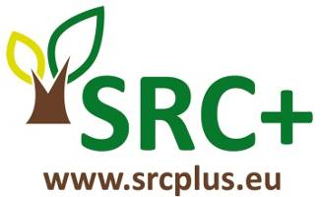

ΗΜΕΡΙΔΑ
“Φυτείες Ξυλωδών Δασικών Ειδών Μικρού Περίτροπου Χρόνου για παραγωγή βιομάζας και θερμικές χρήσεις”

Αίθουσα πολλαπλών χρήσεων Crystal Holl του Ξενοδοχείου Ioannou Resort
στο 3o χλμ. Πτολεμαΐδας - Φλώρινας
Τετάρτη 08 Φεβρουαρίου 2017, ώρες 11:00 - 16:00

ΦΟΡΜΑ ΕΓΓΡΑΦΗΣ

Όνομα –Επώνυμο:
Ειδικότητα:
Φορέας:
Δ/νση:
Τηλέφωνο
Fax:
Ε-mail:

Υποβολή φόρμας εγγραφής

Γιούλη Τρικάτσουλα
Tηλ.: 210 6603391
Fax: 210 6603301
E-mail:jtrik@cres.gr



